NGHIÊN CỨU NHU CẦU MUA SẮM VÀ SỬ DỤNG BỘT GIẶT TẠI THỊ TRƯỜNG ĐÀ NẴNG
Đỗ Văn Tính- KHOA QTKD

Với nền kinh tế phát triển như hiện nay đã kéo theo sự cạnh tranh ngày càng gay gắt giữa các doanh nghiệp, do đó để có thể tồn tại và đứng vững trên thị trường thì phải luôn theo sát xu hướng phát triển của thị trường. Vì vậy, việc nghiên cứu hành vi người tiêu dùng là việc làm cần thiết và có vai trò quan trọng trong việc hỗ trợ các nhà sản xuất đưa ra thị trường những sản phẩm đáp ứng được nhu cầu của khách hàng. Nó cũng giúp cho các doanh nghiệp hiểu được tâm lý khách hàng để đưa ra những chiến lược marketing đúng đắn và hiệu quả.
Bột giặt là sản phẩm thông dụng và rất cần thiết cho nhu cầu sử dụng hàng ngày. Trong thời kì hội nhập hiện nay, có nhiều sản phẩm bột giặt, sự cạnh tranh ngày càng gay gắt khi các hãng luôn có sự đa dạng về chủng loại, thiết kế, chất lượng...
Việc phân tích hành vi tiêu dùng của khách hàng đối với các sản phẩm bột giặt nhằm đem lại các thông tin giúp các nhà sản xuất hoạch định chiến lược kinh doanh phù hợp với nhu cầu trên thị trường. Luôn cải tiến tạo ra các sản phẩm chất lượng cao phù hợp với nhu cầu khách hàng nhằm mở rộng thị phần cho nhãn hiệu của mình.
Khảo sát và phân tích nhu cầu mua sắm cũng như sử dụng bột giặt tại Tp. Đà Nẵng để cung cấp những thông tin tư vấn chung cho các hãng sản xuất bột giặt, làm thay đổi nhãn quan của các chủ thể trong việc khai thác nhu cầu, định vị sản phẩm, hướng đến khai thác triệt để và hiệu quả thị trường mục tiêu đã định ra.

NỘI DUNG NGHIÊN CỨU
Tiêu chí
Xác định đối tượng nghiên cứu
Đề án hướng đến đối tượng nghiên cứu là những hộ gia đình trên địa bàn TP. Đà Nẵng.
Thị hiếu của người dân Đà Nẵng
Đà Nẵng nằm ở vị trí trung độ của Việt Nam, có vị trí trọng yếu cả về kinh tế- xã hội và quốc phòng- an ninh; là đầu mối giao thông quan trọng về đường bộ, đường sắt, đường biển và đường hàng không, của ngõ chính ra biển Đông của các tỉnh Miền Trung- Tây Nguyên và các nước tiểu vùng Mê Kông. Đà nẵng hiện nay có tám quận, huyện với tổng diện tích là 1.283 km². Theo kết quả điều tra năm 2013, dân số thành phố là 970.693 người, mật độ dân số là 757 người/km²
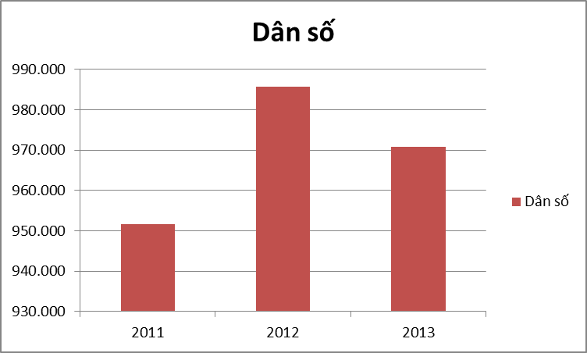

Biểu đồ dân số Đà Nẵng
(Theo: Cục Thống Kê TP. Đẵng http://ctk.danang.gov.vn/)
Trình độ học vấn:
Trình độ văn hóa của mỗi người dân hiện nay có thể nói nó đi cùng với một nét sinh hoạt sản xuất và tiêu dùng. Đây là tiếp cận kinh tế có thể nói là vi mô, ảnh hưởng đến phúc lợi của người tiêu dùng. Trình độ văn hóa khác nhau có những sở thích về nhãn hiệu, sản phẩm khác nhau.
Trình độ học vấn và trình độ chuyên môn kĩ thuật của nguồn nhân lực thành phố Đà Nẵng tương đối cao so với trung bình chung của cả nước. Theo số liệu thống kê của Trung tâm Xúc tiến đầu tư thành phố, năm 2011 lao động có trình độ đại học, cao đẳng chiếm 18% lực lượng lao động thành phố, công nhân kỹ thuật chiếm 9%, trung cấp chiếm 5% và 68% lực lượng lao động khác
Trình độ | Năm 2011 | Năm 2012
Đại học, cao đẳng | 18% | 21%
Công nhân kĩ thuật | 9% | 8%
Trung cấp | 5% | 7%
Lao động khác | 68% | 64%

(Theo http://www.danang.gov.vn)
Dân số Đà nẵng có trình độ học vấn cao thì tất yếu sẽ kéo đời sống vật chất và tinh thần thay đổi theo chiều hướng tốt hơn. Các chương trình Marketing của doanh nghiệp sẽ được họ tiếp cận nhanh chóng

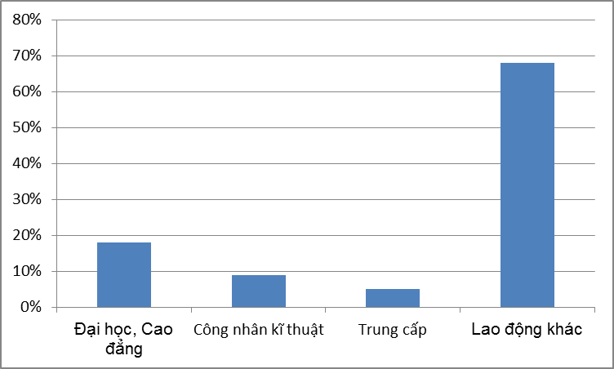
Biểu đồ về trình độ dân cư Đà Nẵng năm 2011

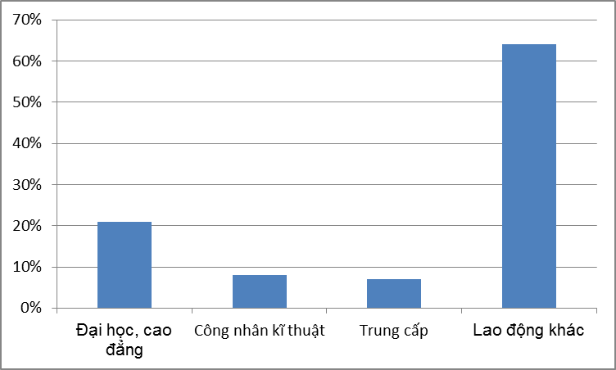
Biểu đồ trình độ dân cư Đà Nẵng năm 2012
Văn hóa bản địa
Thành phố Đà Nẵng là trung tâm gần nhất đến các địa điểm có giá trị văn hóa lịch sử lâu đời và nổi tiếng của cả nước như Huế, Hội An,...Hiện nay Đà Nẵng hàng năm tổ chức nhiều sự kiện văn hóa lớn thu hút một lượng người cực lớn trong và ngoài nước như lễ hội đua thuyền, lễ hội bắn pháo hoa quốc tế. Những lễ hội văn hóa quốc tế ở Đà Nẵng sẽ thu hút một số lượng lớn khách du lịch đến tham gia, nghĩ ngơi tạo điều kiện làm ăn cho các nhà hàng, khách sạn kinh doanh tốt. Điều này góp phần ảnh hưởng gián tiếp đến nhu cầu mua hàng của khách hàng là các nhà hàng, khách sạn tăng lên đáng kể.
Hành vi tiêu dùng bột giặt của khách hàng ở TP. Đà Nẵng bị chi phối khá nhiều bởi yếu tố văn hóa. Đà Nẵng nằm ở khu vực miền Trung nên khách hàng ở đây chịu ảnh hưởng bởi các yếu tố văn hóa đặc trưng, vì vậy, việc tiêu thụ sản phẩm bột giặt cũng khác so với các thành phố trong cả nước. Thái độ của khách hàng trong việc tiêu dùng sản phẩm bị ảnh hưởng bởi các yếu tố văn hóa, do đó cũng ảnh hưởng đến nhu cầu về các sản phẩm bột giặt
Phong tục, tập quán
Môi trường văn hóa xã hội có ảnh hưởng trực tiếp đến cuộc sống và hành vi tiêu dùng của người dân Đà Nẵng. Trong những năm gần đây, sự phát triển của nền kinh tế và sự hội nhập của Việt Nam với thị trường thế giới đã tạo ra cho văn hóa tiêu dùng của người Việt Nam nói chung và người dân Đà Nẵng nói riêng nhiều nét đổi mới, hiện đại hơn, tiếp cận gần hơn với văn minh tiêu dùng.
Môi trường văn hóa xã hội chịu ảnh hưởng thói quen, tập quán, nguyên tắc, cách thức, trình độ của các đối tượng khách hàng đã đang và sẽ sử dụng các loại bột giặt. Thói quen tiêu dùng và phong tục tập quán của người dân sẽ ảnh hưởng đến hành vi mua hàng hóa của khách hàng.
Tại thành phố Đà Nẵng, việc hội nhập và phát triển du lịch góp phần thúc đẩy kinh tế. Sự phát triển bán lẻ đưa đến người tiêu dùng nhiều sự lựa chọn hơn. Tuy nhiên, nét đặc trưng của người miền Trung là cần cù, chịu khó và chi tiêu tiết kiệm, họ thường sử dụng những sản phẩm vốn đã quen với mình hoặc chỉ sử dụng những sản phẩm mà theo họ chất lượng tương đương với giá thành bỏ ra. Bằng việc gia nhập nền WTO, và việc tập trung phát triển du lịch, sự hội nhập và giao thoa văn hóa ở Đà Nẵng diễn ra khá nhanh điều này từng bước làm thay đổi thị hiếu và người tiêu dùng cân nhắc thử các sản phẩm mới thay vì những sản phẩm đã quen thuộc.
Cùng với hội nhập trên thị trường Quốc tế và việc đô thị hóa quá nhanh đã làm cho văn hóa người dân Đà Nẵng thay đổi cơ bản, họ dần thiên về hình thức và nhu cầu thể hiện ngày càng lớn.
Nghiên cứu các yếu tố xã hội không những giúp các nhà sản xuất sẽ dễ dàng xác định rõ những tác động đến thái độ và sự lựa chọn của khách hàng đối với sản phẩm của mình, bên cạnh đó còn giúp doanh nghiệp chủ động hơn trong việc tham gia xây dựng các chương trình PG và quảng cáo phù hợp với đặc điểm văn hóa của người dân Đà Nẵng.
Thu nhập
 | 2011 | 2012 | 2013
GDP (tỷ đồng) | 13.178,8 | 14.230 | 15.382,63
GDP bình quân đầu người (triệu đồng) | 41,7 | 46,116 | 56,3
Tốc độ tăng GDP (%) | 13%  (so với năm 2010) | 13,5%  (so với năm 2011)
CPI (%) | 17,61 | 9,18 | 5,42
(Theo: Cục thống kê Đà Nẵng)
Trong những năm gần đây, thành phố Đà Nẵng là một trong những đô thị hàng đầu trong phát triển kinh tế vùng, đặc biệt sau khi gia nhập WTO rất nhiều dự án được đầu tư vào Đà Nẵng giúp thành phố phát triển cơ sở hạ tầng, giải quyết rất nhiều công ăn việc làm cho lao động trong vùng và vùng phụ cận. Trong những năm trở lại đây, tốc độ tăng GDP của nước ta là khá nhanh và trong thời gian tới sẽ hơn nữa. Như vậy, nhu cầu tiêu dùng các mặt hàng sản phẩm có chất lượng cao sẽ tăng theo và có thay đổi lớn không chỉ ở khu vực thành thị mà còn ở các khu vực khác. Đây là cơ hội để các hãng bột giặt mở rộng phát triển thị trường cũng như đa dạng chủng loại sản phẩm của các mặt hàng kinh doanh.
Khi con người nhận thức được thế giới hiện tại, biết được những gì mình cần, mình có và đang thiếu, muốn có những cái còn thiếu thì họ sẽ nỗ lực. Người dân Đà Nẵng cũng vậy, sự hòa nhập với cộng đồng quốc tế, theo kịp với sự phát triển của nền kinh tế hiện tại thì nhu cầu về cuộc sống cần phải được thoải mãn, đi cùng với đó là thu nhập, kinh tế hiện có của từng hộ gia đình để lựa những sản phẩm nào là phù hợp với chính mình. Nếu trung bình thì dùng hàng bình thường dùng ít lại, hạn chế, nếu mức thu nhập cao thì dùng hàng thượng hạng, dùng nhiều hơn,…
Giá cả sản phẩm
Giá các loại bột giặt trên thị trường Đà Nẵng
Loại bột giặt | Omo | Surf | Ariel | Tide | Viso
Khối lượng
400 g | 16.500 đ
550g |  | 15.500 đ |  |  | 18.000 đ
800 g | 32.500 đ
1,2 kg | 43.000 đ
1,5 kg | 59.000 đ |  |  | 59.000 đ
2,1 kg |  |  |  |  | 70.500 đ
2,2 kg |  | 57.500 đ
2,7 kg
3 kg | 117.000 đ |  | 113.000 đ | 109.000 đ
4,5 kg
6 kg |  |  |  | 194.000 đ
Nguồn:ticmart.vn

Theo số liệu trên ta có giá bột giặt trung bình trên 1 kg như sau:

Loại bột giặt | Omo | Surf | Ariel | Tide | viso
Khối lượng
400g | 41,250
550g |  | 28,182 |  |  | 32,727
800g | 40,625
1.2kg | 35,833
1.5kg | 39,333 |  |  | 39,333
2.1kg |  |  |  |  | 33,571
2.2kg |  | 26,136
2.7kg
3kg | 39,000 |  | 37,667 | 36,333
4.5kg
6kg |  |  |  | 32,333
Bột giặt Ariel

Bột giặt Omo
Bột giặt Viso
Bột giặt Tide
Bột giặt Surf
Giá bột giặt tăng từ thấp lên cao

Hiện nay, trên thị trường có rất nhiều loại bột giặt, mỗi loại bột giặt đều có mẫu mã, trọng lượng đa dạng như các gói: 400g, 800g, 1kg, 3kg, 4.5kg…Mỗi gói bột giặt có khối lượng khác nhau sẽ có giá cả khác nhau, việc đa dạng về khối lượng đã tác động tích cực đến việc sử dụng và giá thành sản phẩm đối với người tiêu dùng.
Ở mức khối lượng khác nhau thì người tiêu dùng có thể lựa chọn mức giá phù hợp với thu nhập của họ. Mặt khác, đa dạng về khối lượng cũng là một hình thức kích thích người tiêu dùng. Họ sẽ dễ dàng nhận ra rằng khi mua gói bột giặt có khối lượng lớn thì giá trung bình sẽ rẽ hơn.
Ta có: giá 1 sản phẩm bột giặt = chi phí nguyên vật liệu + chi phí in bao bì + chi phí bán hàng + chi phí khác.
Nên người tiêu dùng mua bột giặt với khối lượng lớn thì doanh nghiệp sẽ tiết kiệm được chi phí in bao bì. Suy ra, người tiêu dùng có thể mua 1kg bột giặt với giá rẻ hơn.
Mô hình
- Sử dụng phương pháp ước lượng các tham số kinh tế nhằm lượng hóa nhu cầu
- Thống kê, phân tích, tổng hợp và quy nạp biện chứng
Phân tích số liệu điều tra
Qua quá trình nghiên cứu điều tra 100 bảng câu hỏi đối với người tiêu dùng ở thị trường Đà Nẵng, nhóm chúng em có số liệu và nhận xét như sau:
Loại bột giặt đang sử dụng
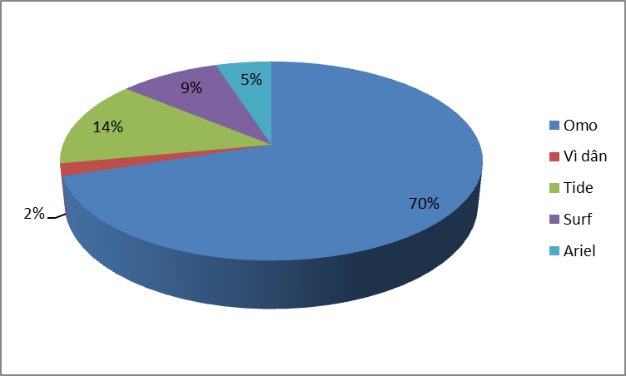
Từ biểu đồ cho thấy, loại bột giặt được sử dụng nhiều nhất là OMO chiếm tỷ lệ 70% cao nhất trong số các loại bột giặt. Bên cạnh đó, Vì dân và Ariel là hai nhãn hiệu bột giặt ít được sử dụng chiếm tỷ lệ 2% và 5%. Kết quả này cho thấy bột giặt OMO của Unilever rất chiếm được lòng tin của người tiêu dùng.
Lý do chọn bột giặt
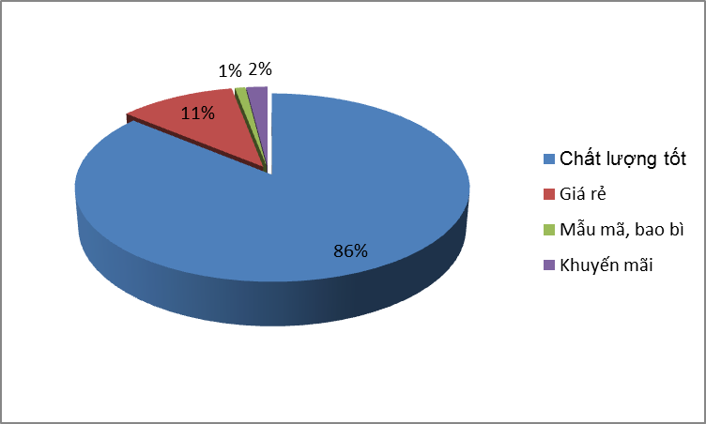
Đa số người tiêu dùng chọn bột giặt đang dùng là do chất lượng bột giặt tốt chiếm tỷ lệ rất cao tới 86%. Trong khi đó, yếu tố mẫu mã , bao bì và khuyến mãi chiếm tỷ lệ rất thấp, điều này cho thấy mẫu mã, bao bì và những chương trình khuyến mãi chưa phải là lý do thực sự thu hút đới với người tiêu dùng.
Lúc mua bột giặt
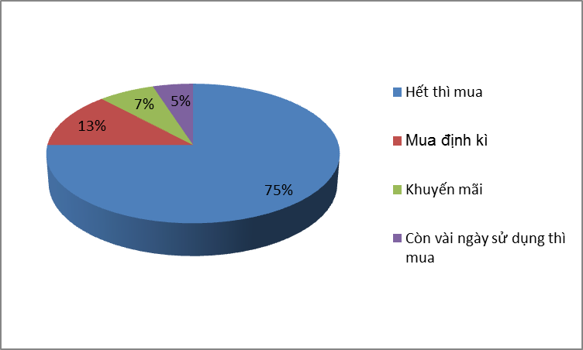
Theo biểu đồ cho thấy phần lớn người tiêu dùng mua bột giặt là khi hết bột giặt cũ, tỷ lệ này chiếm 75%. Mua định kỳ chiếm tỷ lệ thấp chỉ 13%, điều này chứng tỏ bột giặt người tiêu dùng đang sử dụng rất dễ tìm mua và như đã biết bột giặt là một sản phẩm thiết yếu nên được bán phổ biến trên thị trường, nên người tiêu dùng không phải mua dự trữ. Xu hướng mua bột giặt của người tiêu dùng khi có chương trình khuyến mãi cũng chiếm tỷ lệ thấp với 5%.

Nguồn thông tin tác động tới người tiêu dùng
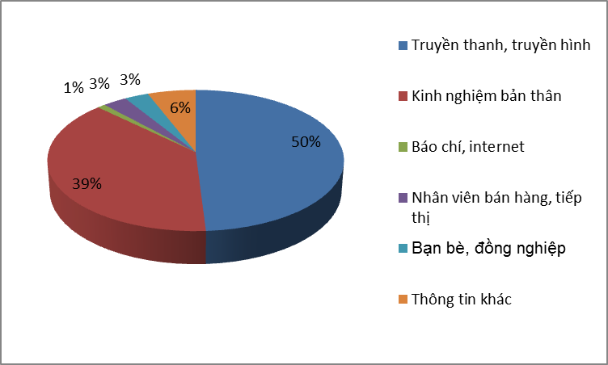
Có thê nói truyền thanh truyền hình và kinh nghiệm bản thân là hai cơ sở chủ yếu để người tiêu dùng lựa chọn bột giặt, lần lượt chiếm tỷ lệ 50% và 39% rất cao so với những nguồn thông tin còn lại. Điều này cho thấy tầm quan trọng của quảng cáo đối với các sản phẩm nói chung và bột giặt nói riêng, đây là một thông tin giúp các công ty có thể tăng cường hoạt đọng quảng cáo để có thể thu hút khách hàng.
Trọng lượng bột giặt
Kết quả nghiên cứu cho thấy có tới 26% người tiêu dùng là thường sử dụng gói bột giặt có trọng lượng 800g, 21% thường sử dụng gói 600g, 20% thường sử dụng gói 1kg. Đây là thông tin có thể giúp cho các nhà phân phối có thể lựa chọn gói bột giặt thường được sử dụng.

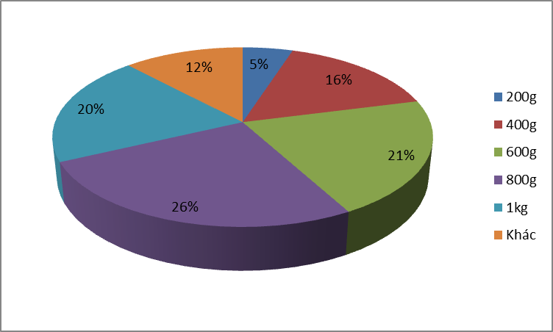
Địa điểm mua bột giặt
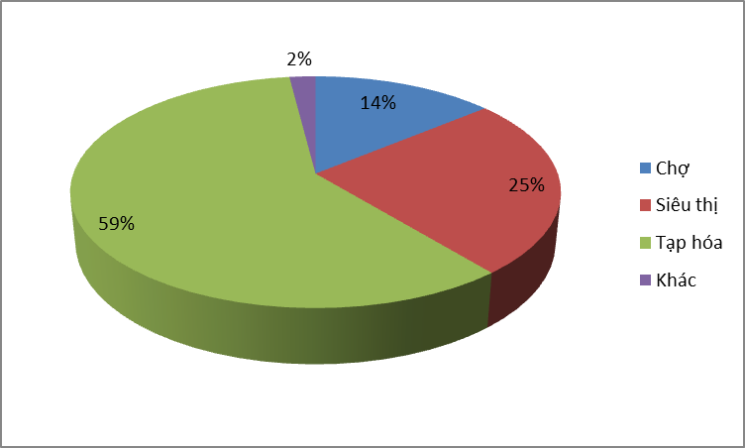
Người tiêu dùng sẽ mua bột giặt nhiều nhất ở tiệm tạp hóa chiếm 59%, điều này cho thấy người tiêu dùng sẽ chọn địa điểm mua thuận tiện và gần nhất. 25% người tiêu dùng sẽ mua bộ giặt ở siêu thị và 16% mua ở chợ cho ta thấy thói quen đi chợ và siêu thị thường xuyên của người tiêu dùng.
Tiêu chí lựa chọn bột giặt của người tiêu dùng
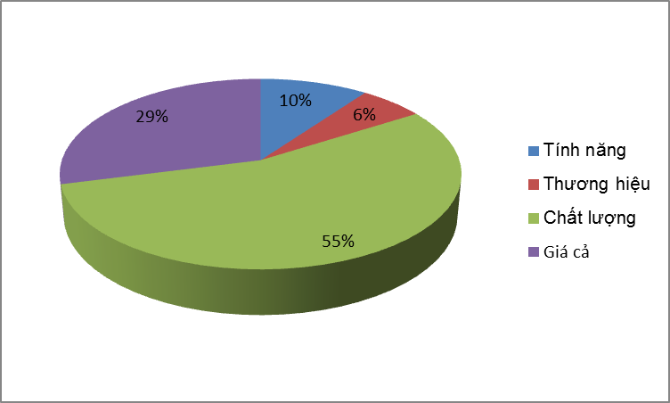
Chất lượng và giá cả là hai tiêu chí được người tiêu dùng ưu tiên hàng đầu khi mua bột giặt, trong đó tiêu chí chất lượng là ưu tiên hơn cả chiếm 55%. Vì vậy, nhà sản xuất cần phải chú trọng vào chất lượng sản phẩm để có thể thu hút người tiêu dùng hơn.
Mức độ hài lòng với loại bột giặt đang sử dụng
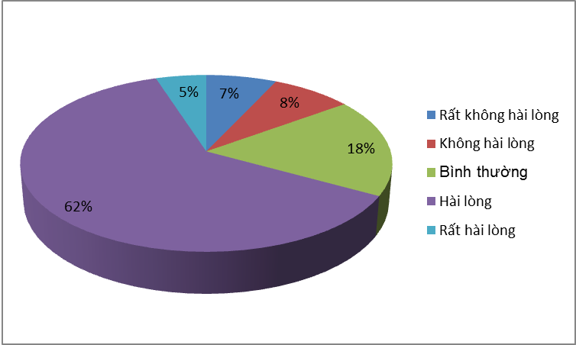
Người tiêu dùng luôn lựa chon những sản phẩm phù hợp với tâm lý tiêu dùng của mình nên họ thường hài lòng với những sản phẩm mình đang sử dụng chiếm 62%. Nhưng cũng có thể vì một vài lý do nào đó như bột giặt đang sử dụng có chất lượng không tốt: ít bọt, hại da tay nên người tiêu dùng cảm thấy rất không hài lòng chiếm 5%.
Khi nào thay đổi bột giặt
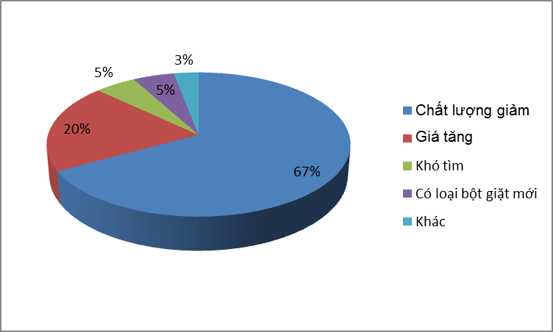
Như đã phân tích ở trên, người tiêu dùng ở thị trường Đà Nẵng thường chọn mua sản phẩm bột giặt có chất lượng tốt, vậy nên, khi chất lượng giảm họ sẽ thay đổi hành vi mua của mình chiếm 67%. Khi giá tăng nhưng chất lượng không đổi họ cũng sẽ thay đổi bột giặt chiếm 20%. Tiêu chí này giúp các nhà sản xuất phải có chiến lược trong việc ngày càng nâng cao chất lượng sản phẩm của mình.
Đối tượng tiêu dùng
Đáp viên là nữ chiếm tỷ lệ cao trong việc mua bột giặt chiếm 79%, điều này cũng cho thấy rằng việc mua sắm thường do phụ nữ đảm nhận. Tuy nhiên, nam giới cũng chiếm tỉ lệ tương đối trong mua sắm chiếm 29%. Điều này giúp cho các hãng sản xuất bột giặt có những chương trình quảng cáo hay khuyến mãi tác động đến tâm lý của phụ nữ nhiều hơn
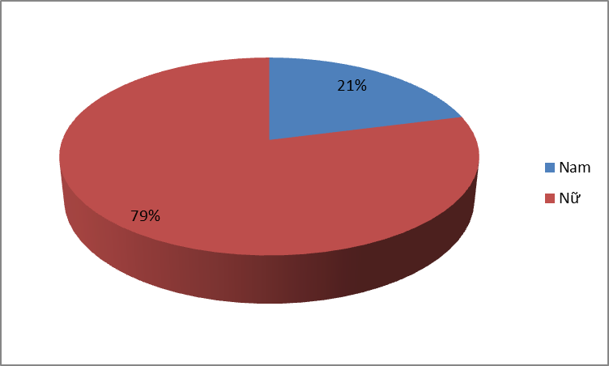

Các giả thuyết nghiên cứu
Ảnh hưởng của thu nhập đến loại bột giặt đang sử dụng
Gọi Y₁ là loại sản phẩm bột giặt đang sử dụng
X₁ là thu nhập của người dân Đà Nẵng
β₁ là hệ số chặn
β₂ là hệ số góc
Ta có Y₁= β₁ + β₂X₁
Với mức ý nghĩa α= 0,95
Ta kiểm định giả thuyết: Thu nhập có ảnh hưởng tới loại bột giặt đang sử dụng
H₀ :β₂ = 0
H₁ :β₂ ≠ 0
Ta thấy P-value = 0,986 >0,95
Chấp nhận H0: Thu nhập của người dân không ảnh hưởng đến loại sản phẩm bột giặt đang sử dụng

Chi-Square Tests
 | Value | df | Asymp. Sig. (2-sided)
Pearson Chi-Square | 3.861ª | 12 | .986
Likelihood Ratio | 4.815 | 12 | .964
Linear-by-Linear Association | .023 | 1 | .878
N of Valid Cases | 100

Ảnh hưởng của quảng cáo đến loại bột giặt đang sử dụng

Chi-Square Tests
 | Value | df | Asymp. Sig. (2-sided)
Pearson Chi-Square | 61.384ª | 20 | .000
Likelihood Ratio | 34.557 | 20 | .023
Linear-by-Linear Association | 10.803 | 1 | .001
N of Valid Cases | 100
Gọi Y₂ là loại sản phẩm bột giặt đang sử dụng
X₂ là nguồn thông tin tiếp cận sản phẩm
β₁ là hệ số chặn
β₂ là hệ số góc
Ta có Y₂= β₁ + β₂X₂
Với mức ý nghĩa α= 0,95
Ta kiểm định giả thuyết: Nguồn thông tin tiếp cận có ảnh hưởng đến bột giặt đang sử dụng

H₀ :β₂ = 0
H₁ :β₂ ≠ 0
Ta thấy: P- value < α
Bác bỏ H₀, chấp nhận H₁: Nguồn thông tin có ảnh hưởng đến loại bột giặt đang sử dụng
KẾT LUẬN
Thị trường bán lẻ ở Đà Nẵng khá hấp dẫn, các nhà đầu tư trong lĩnh vực tiêu dùng không muốn bỏ qua cơ hội kinh doanh tại thị trường này trong đó có các hãng bột giặt.
Ở thị trường Đà Nẵng, đa số người tiêu dùng sử dụng sản phẩm bột giặt Omo của Uniliver và tiếp cận với mặt hàng này chủ yếu từ quảng cáo. Đây là thông tin giúp các nhà Marketing có thể lựa chọn phương tiện để thực hiện những hoạt động công bố sản phẩm của mình. Yếu tố chất lượng và giá luôn là yếu tố hàng đầu khi người tiêu dùng chọn mua sản phẩm, người tiêu dùng luôn muốn mua sản phẩm tốt với giá phù hợp, vì vậy nhà sản xuất phải đưa ra các kế hoạch sản xuất phù hợp theo hai yếu tố này một cách tốt nhất. Người tiêu dùng đa số thõa mãn với bột giặt đang sử dụng, nhưng yếu tố làm người tiêu dùng thay đổi sản phẩm đang sử dụng hay không đó là chất lượng sản phẩm.
Qua đây, các nhà sản xuất bột giặt có thể hiểu rõ hơn thị trường tiêu dùng bột giặt ở Đà Nẵng. Các nhà quản trị có những chiến lược đúng đắn hướng đến nhu cầu, mong muốn, sở thích, nhận thức và các lựa chọn mua sắm của khách hàng mục tiêu trên địa bàn Tp. Đà Nẵng. Bên cạnh đó các nhà sản xuất có thể khai thác triệt để và hiệu quả thị trường mục tiêu đã định ra.

BẢNG CÂU HỎI NGHIÊN CỨU NHU CẦU MUA SẮM VÀ SỬ DỤNG ĐỐI VỚI CÁC SẢN PHẨM BỘT GIẶT
- Phần giới thiệu
Xin anh/chị vui lòng dành chút thời gian để trả lời các câu hỏi của chúng tôi. Các câu trả lời của anh/chị không có đúng hay sai mà từng ý kiến của anh chị là nguồn dữ liệu quý giá giúp chúng tôi và nhà sản xuất
Số thứ tự mẫu :.....................................  Tên đáp viên :......................................  Số điện thoại:......................................  Giới tính: 1. Nam 2. Nữ  Tuổi: ………………………………….. | Tên phỏng vấn viên: …………………  Ngày phỏng vấn: ……………………….  Kiểm tra viên: ………………………….  Kết luận: ……………………………….
Anh/ chị xin vui lòng cho biết anh/ chị có phải người Đà Nẵng hay không, nếu Có anh chị vui lòng giúp chúng tôi trả lời những câu hỏi sau đây:
Có  Không 
- Phần nội dung
- Xin anh/chị vui lòng cho biết anh chị đã từng sử dụng những nhãn hiệu bột giặt nào dưới đây? ( đánh dấu x vào ô  , có thể đánh dấu vào nhiều mục )
OMO ............................... VÌ DÂN ................................
TIDE ...............................  SURF……….... ............... 
ARIEL.............................. KHÁC (xin ghi rõ): ……….
- Xin anh/chị vui lòng cho biết nhãn hiệu bột giặt mà hiện nay anh chị đang sử dụng (chỉ chọn một thương hiệu, đánh dấu x vào ô  )
OMO............................... VÌ DÂN...............................
TIDE .............................  SURF…………................. 
ARIEL............................. KHÁC (xin ghi rõ): ……………….
- Anh/ chị chọn loại bột giặt đang dùng với lý do gì? (có thể đánh dấu vào nhiều mục)
Chất lượng tốt……….. Giá rẻ…………
Mẫu mã, bao bì tốt…… Khuyến mãi…..
- Anh/ chị mua bột giặt khi nào?(chỉ chọn vào một mục)
Hết thì mua…………... Mua định kì…..
Khuyến mãi…………..  Còn vài ngày sử dụng thì mua 
Khi xuất hiện sản phẩm mới 

- Anh (chị) biết loại bột giặt đang sử dụng thông qua những nguồn thông tin nào?
Truyền thanh, truyền hình  Kinh nghiệm bản thân 
Báo chí, Internet  Nhân viên bán hàng/tiếp thị 
Bạn bè, đồng nghiệp  Thông tin khác 

- Mức độ quan trọng của những nguồn thông tin đối với quyết định chọn dịch vụ?
1. Hoàn toàn không quan trọng 2. Không quan trọng 3. Khá quan trọng 4. Quan trọng 5. Rất quan trọng
Nguồn thông tin về bột giặt đang sử dụng | 1 | 2 | 3 | 4 | 5
1. Truyền thanh, truyền hình |  |  |  |  | 
2. Báo chí, Internet |  |  |  |  | 
3. Bạn bè, đồng nghiệp |  |  |  |  | 
4. Kinh nghiệm bản thân |  |  |  |  | 
5. Nhân viên bán hàng/tiếp thị |  |  |  |  | 
6. Thông tin khác: …………………………. |  |  |  |  | 

- Theo anh/ chị để đánh giá một loại bột giặt cần dựa trên những tiêu chí nào? (có thể chọn nhiều mục)
Độ tẩy trắng…………. An toàn cho người sử dụng……..
Hương thơm…………. Mẫu mã, bao bì……………… .
Độ bọt………………... Khác…………………..................

- Anh chị thường sử dụng bột giặt có trọng lượng bao nhiêu?

200g…. 400g…. 600g….
800g…. 1kg….. Khác…
- Anh/ chị thường mua bột giặt ở đâu?
Chợ……………  Siêu thị……...
Tiệm tạp hóa….. Khác………...
- Theo anh/ chị tiêu chí nào quan trọng trong việc ra quyết định mua?
Tính năng ..........  Thương hiệu........ 
Chất lượng .........  Giá cả.................. 
Bao bì.................. Bảo quản..............
- Người quyết định mua bột giặt trong phòng/gia đình của Anh/Chị là ai?
Bản thân……. Bạn bè…………
Người thân…. Khác…………..
- Anh/Chị có hài lòng với loại bột giặt mình đang sử dụng?
Rất không hài lòng……. Không hài lòng….
Bình thường …………… Hài lòng…………..
Rất hài lòng…………….
- Anh / chị có hay quảng cáo loại bột giặt mà mình đang sử dụng cho bạn bè, người thân sử dụng hay không
Có……………………… Không…………………
- Khi bột giặt không đáp ứng được kỳ vọng của Anh/Chị, Anh/Chị sẽ……….
Thay đổi loại bột giặt….. Nói cho người khác nghe…..
Đổi lại………………….. Khiếu nại………………
Khác…………………….
- Anh/ chị có muốn thay đổi loại bột giặt khác?
Có..................................  Không......................... 

- Anh/ chị thay đổi loại bột giặt khi nào?
Chất lượng giảm……….. Giá tăng…………...
Khó tìm………………… Có loại bột giặt mới..
Khác…………………….
- Phần thông tin cá nhân
- Xin vui lòng cho biết Anh/ Chị thuộc nhóm tuổi nào sau đây:
❑ 18-24  25-31  32-38
❑ 39-45  >45
- Xin cho biết thu nhập hàng tháng của Anh/ Chị
❑ < 2 triệu  2-5 triệu  5-10 triệu  >10 triệu
- Xin vui lòng cho biết giới tính của Anh/ Chị:
❑ Nam  Nữ
- Trình độ học vấn của Anh/ Chị:
❑ Phổ thông  Trung cấp  Cao đẳng  Đại Học  Sau đại Học

Chân thành cảm ơn Anh/ Chị đã dành thời gian trả lời bảng khảo sát ý kiến này. Kính chúc Anh/chị và gia quyến dồi dào sức khoẻ và đạt nhiều thành công trong công việc cũng như trong cuộc sống.

